**Installation de l’application MDM**

**Marche à suivre :**

Étape 1 : Installation de Wamp Server.

Se rendre sur ce lien : <http://www.wampserver.com/en/#download-wrapper>

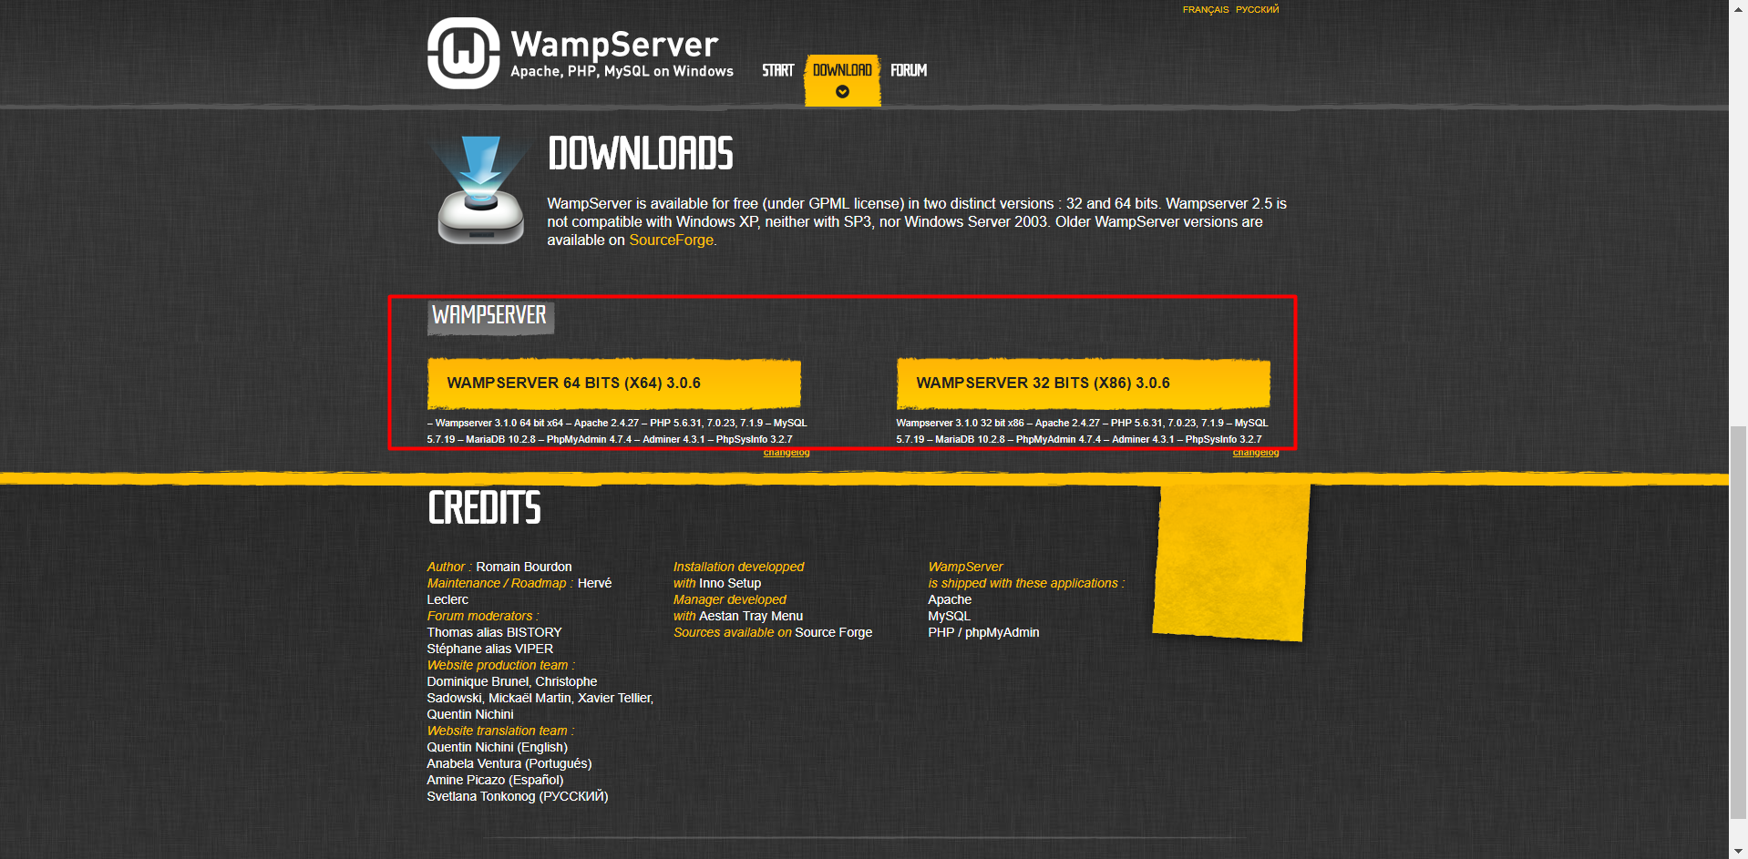

Télécharger Wamp en cliquant sur l’un des deux boutons encadrés en rouge ci-dessus. Si vous ne connaissez pas l’architecture de votre PC (x64 bits ou x32), il est préférable d’installer la version 32 bits.

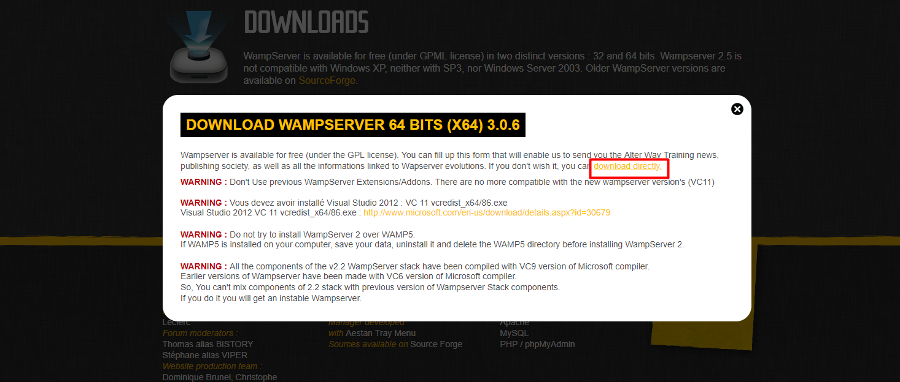Un popup s’ouvre, cliquer sur Download directly :

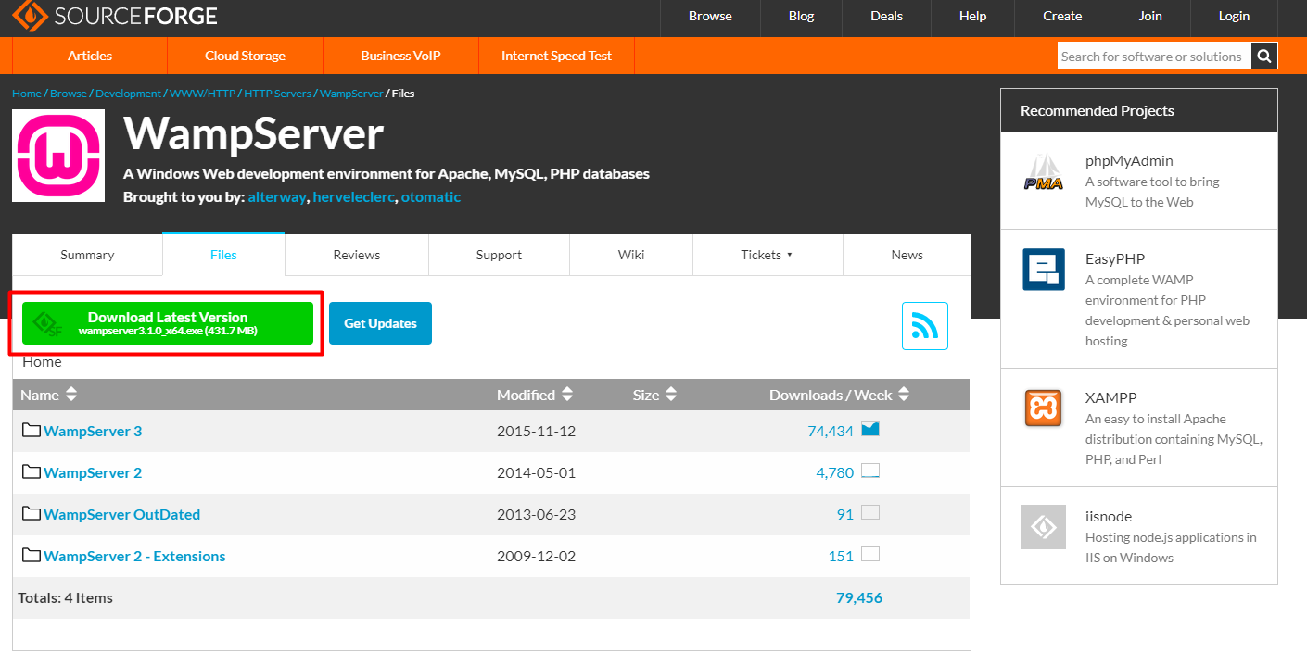

Enfin, cliquer sur le bouton vert.

Après quelques secondes d’attente, le téléchargement se lance de lui-même.

Une fois le fichier téléchargé, le lancer et choisir la langue française.

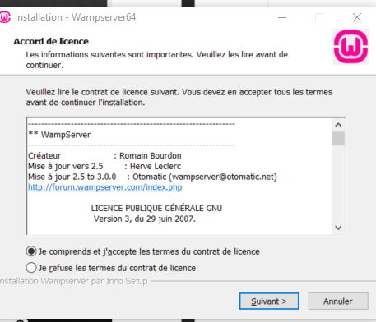

Accepter les termes du contrat et cliquer sur suivant jusqu’à arriver à cet écran.

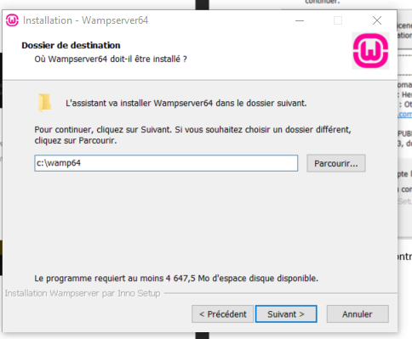

Choisir le chemin d’installation de Wamp, et cliquer sur Suivant (se souvenir de l’emplacement choisi).

Une fois cela fait, Wamp s’installe, et vous demande ensuite : 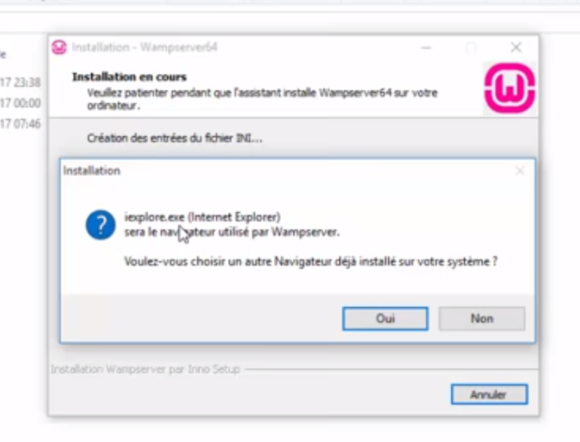

Il est préférable de choisir un autre navigateur, et donc de cliquer sur oui. Ensuite, il suffit de chercher votre navigateur sur votre ordinateur (le raccourci du navigateur est suffisant). Nous utilisons Chrome ou Firefox. Nous ne garantissons pas le même résultat si vous utilisez Internet Explorer.

Une fois cela fait, wamp vous demande :

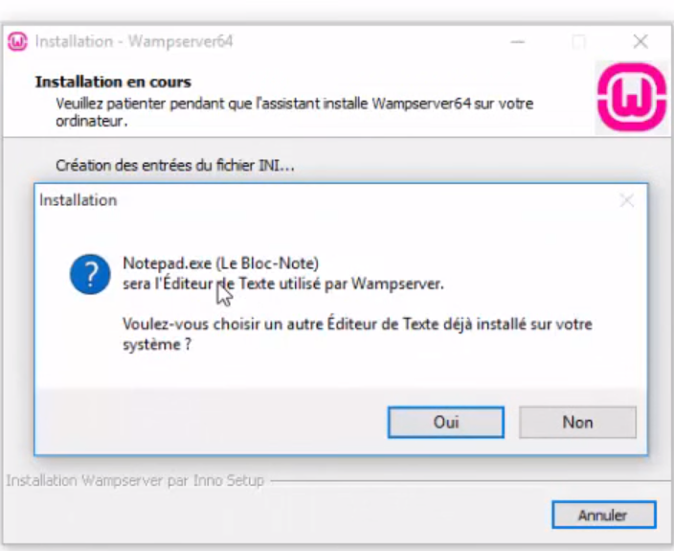

Cliquer sur Non, cela n’a pas d’importance.

Suite à l’installation vous verrez ceci :

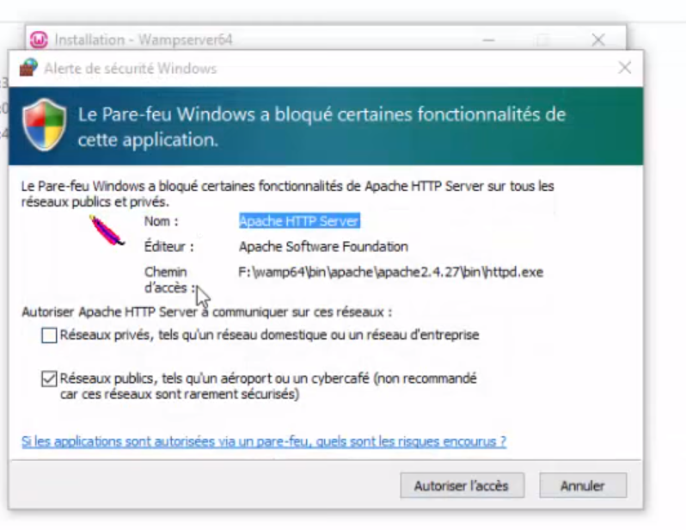

Choisir Réseaux Privés et cliquer sur Autoriser l’accès.

Une fois cela fait, cliquer sur Suivant et enfin Terminer.

A présent il s’agit de lancer Wamp. Vous pouvez réaliser cela en tapant wamp dans la barre de recherche Windows.

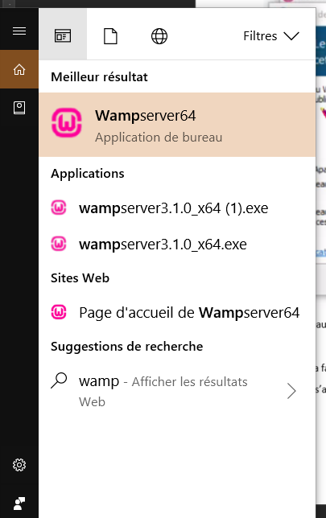

Une fois cela fait, vérifier la couleur de l’icône qui se trouve dans la barre des tâches.



Il faut que cette icône soit verte.

Une fois que sa couleur est verte, se rendre sur le navigateur et taper <http://localhost/phpmyadmin>

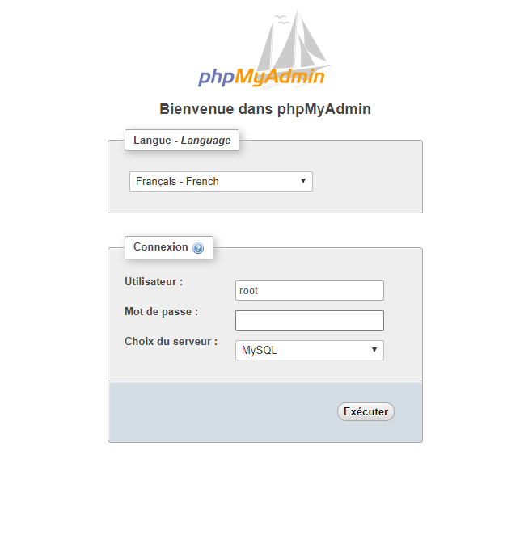

Cette page apparaît, le nom d’utilisateur est root et il n’y a pas de mot de passe, il suffit de cliquer sur Exécuter.

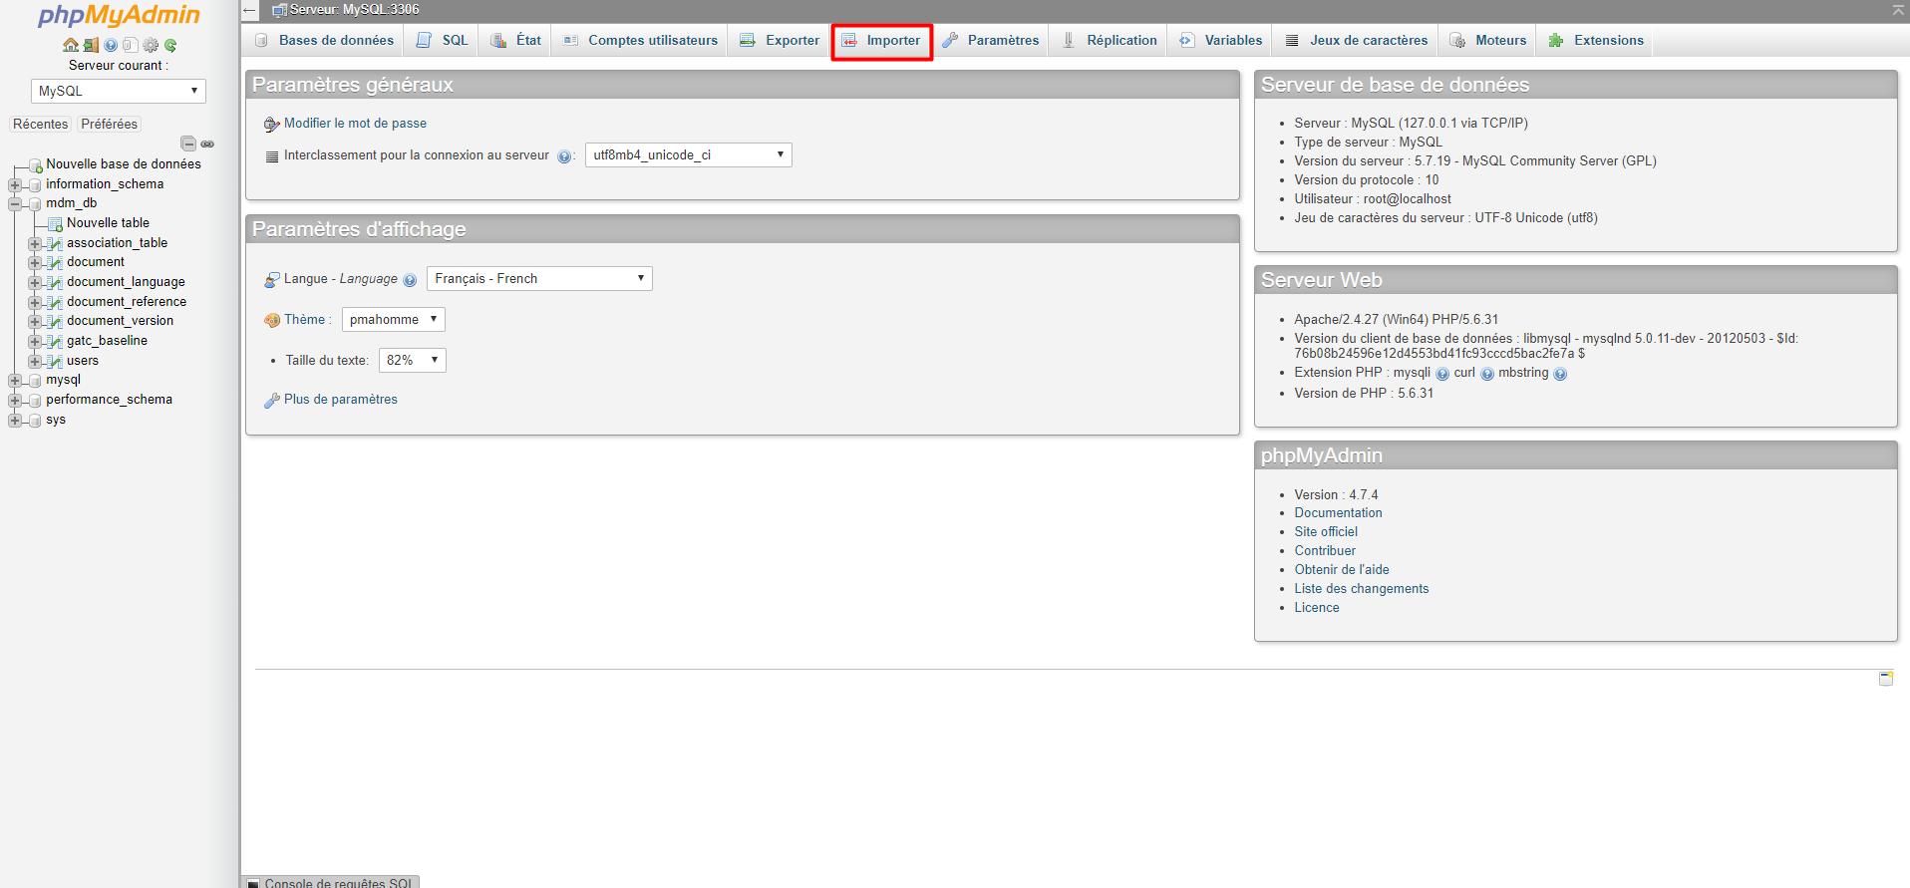

Vous êtes à présent sur cette page, cliquez sur Importer (n’hésitez pas à zoomer sur le document, il n’est malheureusement pas très lisible).

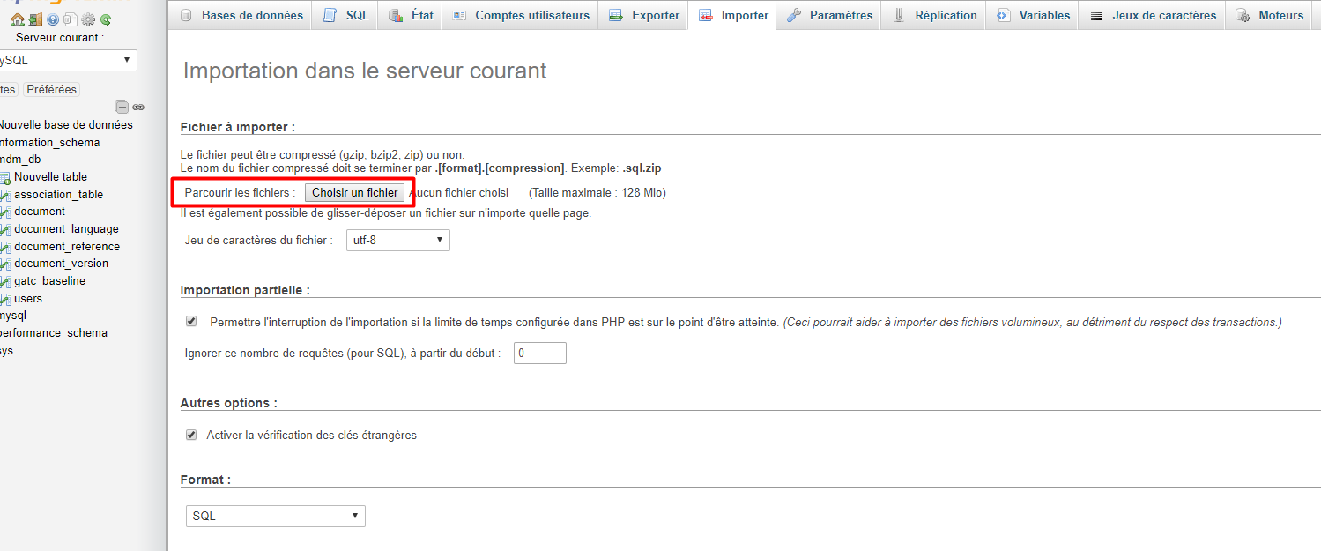

Enfin, cliquez sur Choisir un fichier.

Une fenêtre s’ouvre, rendez vous dans le dossier de l’application joint à cette documentation et sélectionnez mdm_db.sql

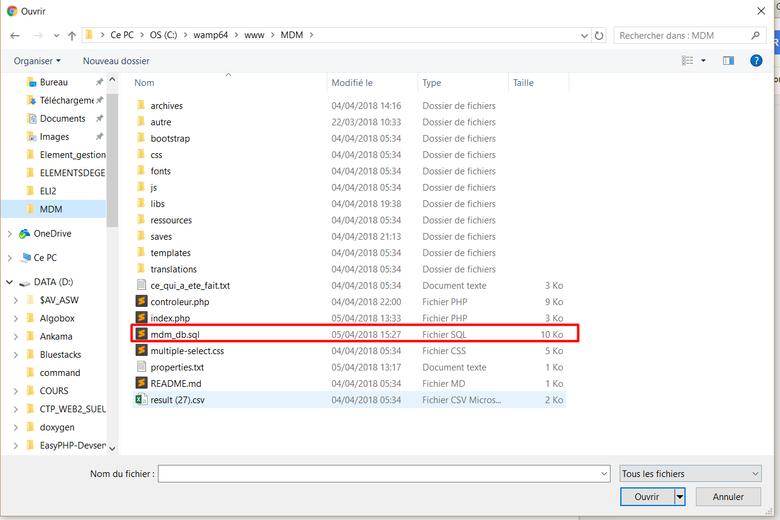

Une fois cela fait, cliquez sur Exécuter

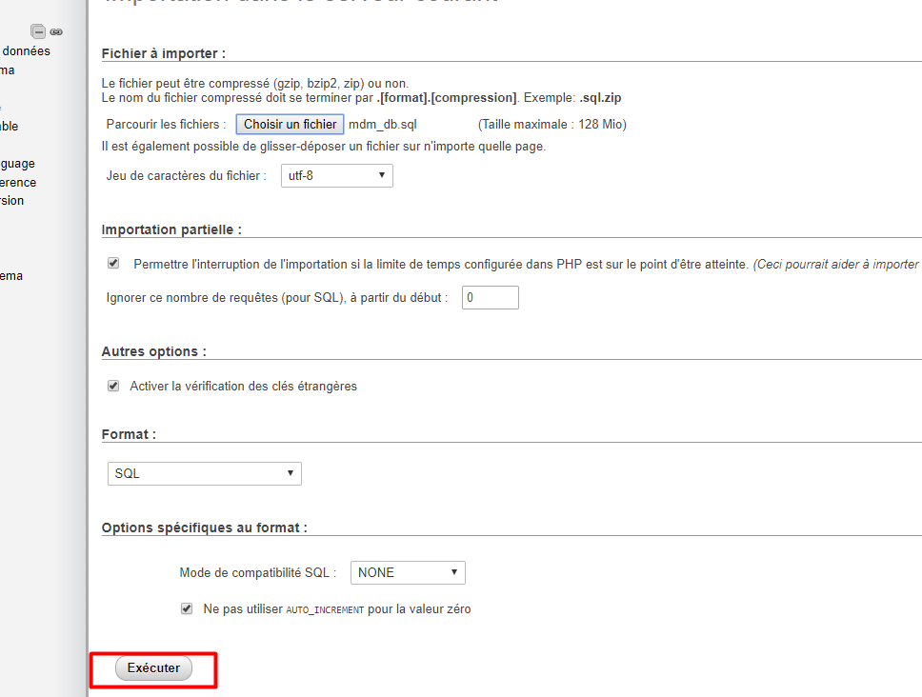

Si tous les messages possèdent un petit logo vert de validation, c’est que l’importation s’est bien déroulée.

Une fois cela fait, rendez vous dans le dossier d’installation de wamp.

(Si vous n’avez pas changé le chemin initial lors de l’installation, le lien est C:\wamp64).

Cliquez sur le répertoire www.

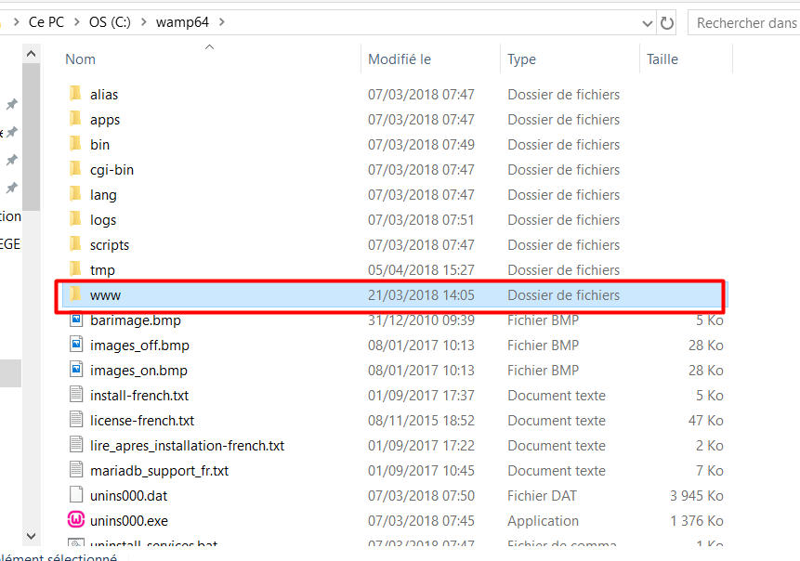

Enfin, vous n’avez plus qu’à décompresser l’archive fournie dans le répertoire www. 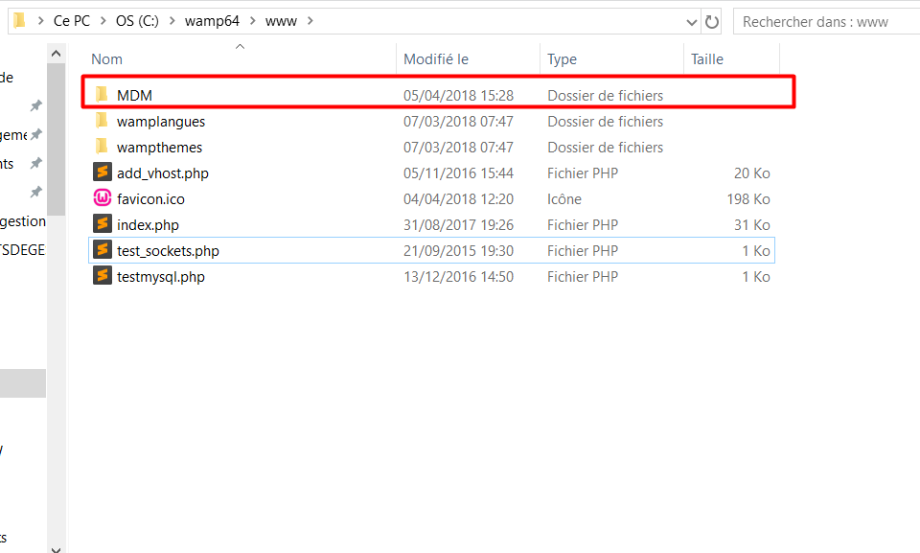

Une fois cela fait, l’application est normalement prête à être utilisée, vous n’avez plus qu’à taper dans votre navigateur le lien suivant : <http://localhost/mdm>

Vous arriverez alors sur la page d’accueil de l’application.

Les identifiants pour avoir l’accès en administrateur sont :

login : test

password : test

Si durant cette procédure, quelque chose ne fonctionne pas correctement ou vous avez des questions ou bien l’application affiche une erreur, n’hésitez pas à me le signaler.

Samuel Sueur.